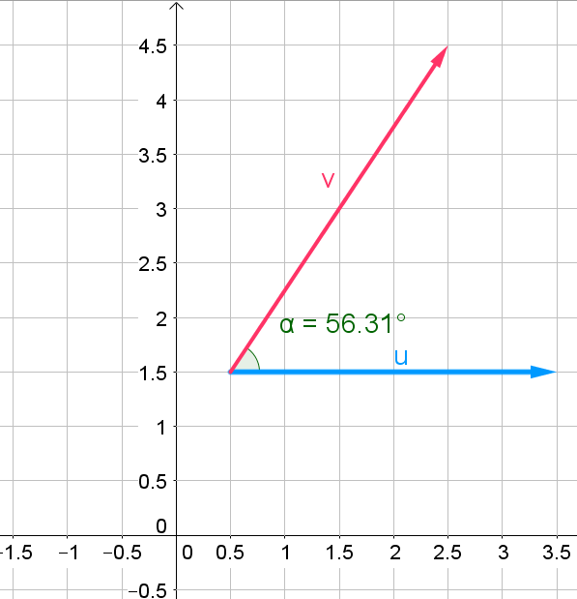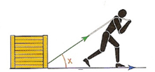

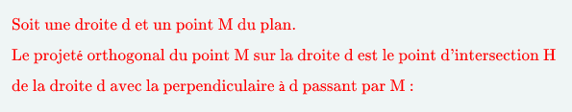

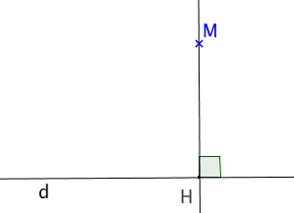

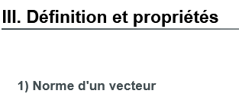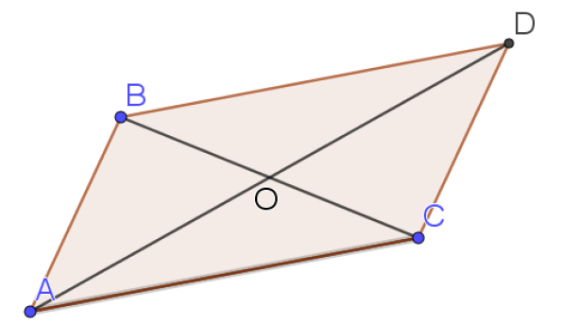



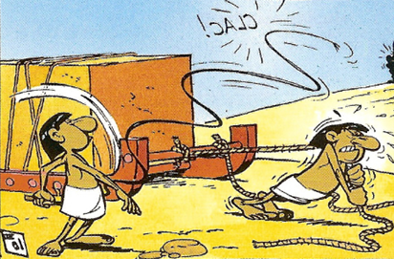

|  |  |
| --- | --- |
| 1er cas : $$\vec{F}$$ $$Fcos\left(x\right) \vec{d}$$ | L’angle des deux vecteurs est aigu.  Le produit scalaire est positif. $\vec{u}$ . $\vec{v}$ = OA.OH où  H est le projeté orthogonal de B sur (OA) |
| 2ème cas : | L’angle des deux vecteurs est droit.  Le produit scalaire est nul. $\vec{u}$ . $\vec{v}$ = 0 |
| 3ème cas : | L’angle des deux vecteurs est obtus.  Le produit scalaire est négatif. $\vec{u}$ . $\vec{v}$ = - OA.OH  où  H est le projeté orthogonal de B sur (OA) |

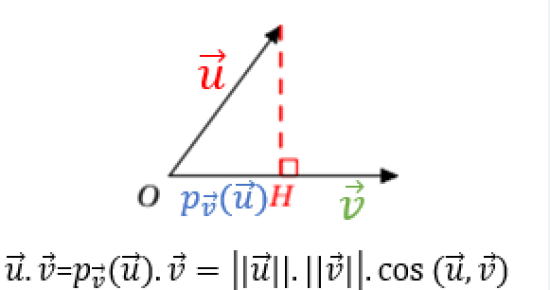

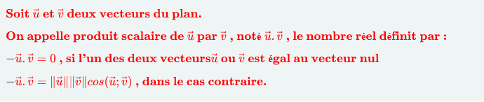

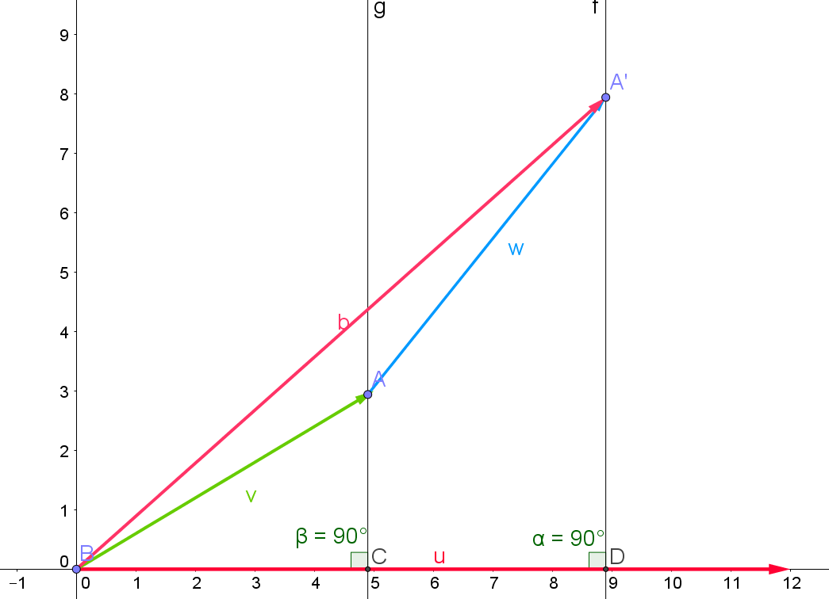

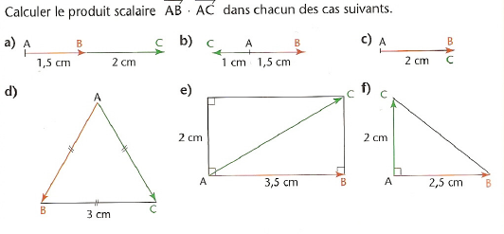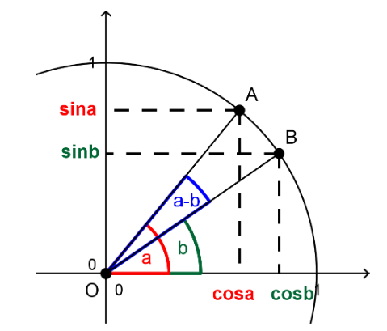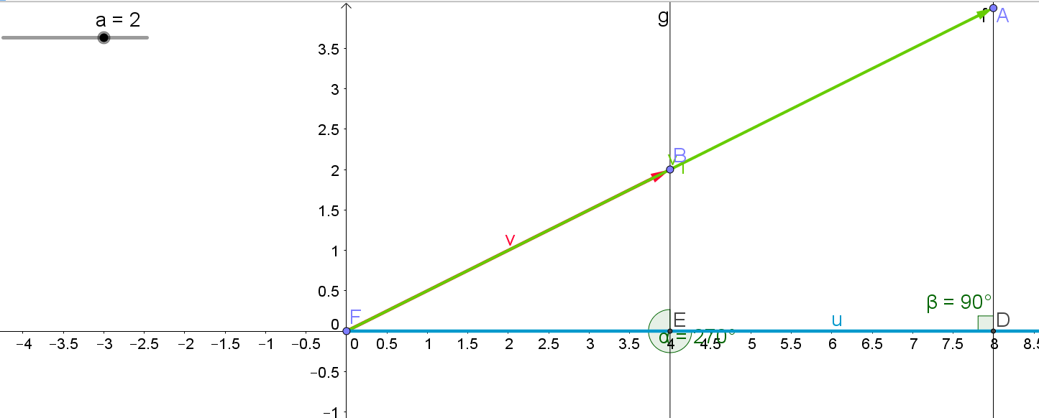

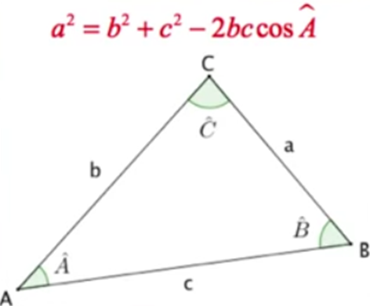

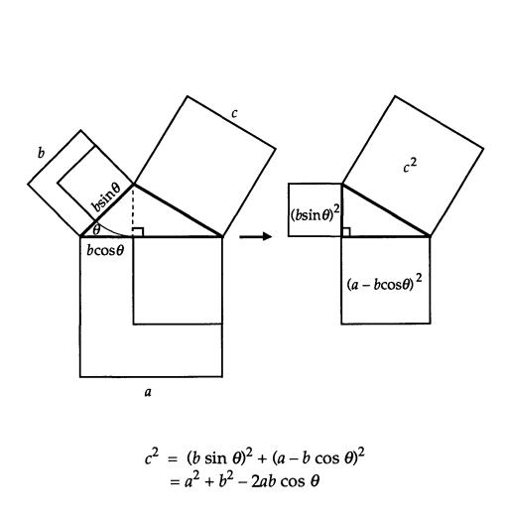

**Exercice 2 Formules d’addition**

Le plan est rapporté à un repère orthonormé (O ; $\vec{i}$; $\vec{j}$).

Soit a et b deux nombres réels .

On considère A et B deux points du cercle trigonométrique

tels que ($\vec{i},\vec{OA}$)=a (2 $π)$ et ($\vec{i},\vec{OB}$)=b (2 $π)$

1. Déterminer en fonction de a et b une mesure de l’angle ($\vec{OB},\vec{OA}$)

En déduire en fonction de a et b, le produit scalaire $\vec{OB}.\vec{OA}$

1. Donner dans le repère (O ; $\vec{i}$; $\vec{j}$), les coordonnées de A et B.

En déduire une autre expression de $\vec{OB}.\vec{OA}$

1. En comparant les deux expressions du produit scalaire obtenues, démontrer que :

**cos(a-b)=cos a cos b + sin a sin b**

1. En déduire que

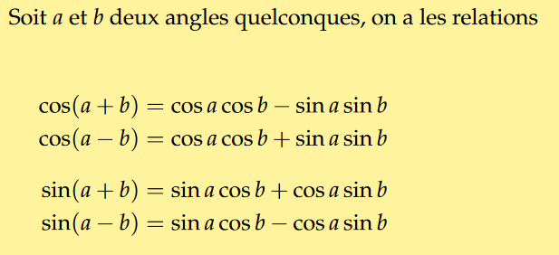 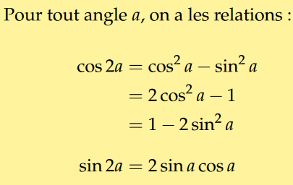

1. En remarquant que $\frac{5π}{12}=\frac{π}{4}+\frac{π}{3}$ Calculer cos( $\frac{5π}{12})$, sin($\frac{5π}{12}$)
2. Calculer cos(2 $x)$ dans les deux cas suivants :
   1. cos $x$ = $\frac{3}{5}$ b. sin $x$ = $-\frac{1}{3}$
3. a est un réel de [0 ; $\frac{π}{2}]$ tel que : cos a= $\frac{\sqrt{2+\sqrt{3}}}{2}$
4. Calculer cos 2a
5. A quel intervalle appartient 2a. Déduire a
6. Déterminé une forme simplifiée des expressions :

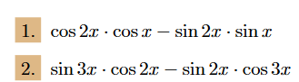

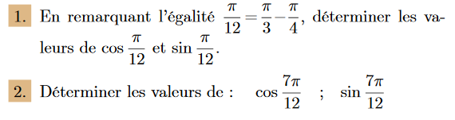



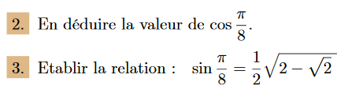

**Exercice 1:**

Le plan est rapporté à un repère orthonormé (O ; $\vec{i}$; $\vec{j}$).

Soient $\vec{u}$ (2 ; 1) , $\vec{v}$ (3 ; -6) , $\vec{w}$ (1 ; 3)

1. Calculer $\vec{u}. \vec{v}$ ?
2. Calculer , || , ||.Que peut on en déduire pour l’angle (,) ?

**Exercice 2:**

Le plan est rapporté à un repère orthonormé (O ;;).

On considère les points A(1 ;-1), B(3 ;3) , C(-4 ;4) et D(2 ;1)

Montrer que les droites (AB) et (CD) sont perpendiculaires.

**Exercice 3:**

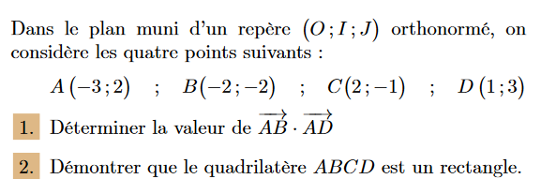

**Exercice 4:**

Le plan est rapporté à un repère orthonormé, k est un réel.

Soient $\vec{u}$ (k ; -5) , $\vec{v}$ (2k-1 ; k+4)

Existe-t-il des valeurs du réel k pour lesquelles $\vec{u}$ et $\vec{v}$ sont orthogonaux ?

**Exercice 5:**

Soient A(3 ; 1) et B(-2 ; 4) dans un repère orthonormé (O ; $\vec{i} ;\vec{j})$

Déterminer l’ensemble des points M du plan dont les coordonnés $(x ; y)$ vérifient l’équation :

**VI.Théorème de la médiane**

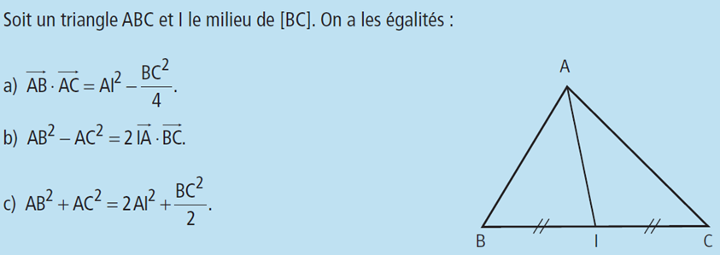

**1ère ligne de niveau**

Dans un repère orthonormé (O ; ; ) on donne A(-2 ; 2) et B(2 ; 2).

* + 1. Démontrer que l’ensemble E des points M du plan tels que MA2 +MB2 = 40 est un cercle (C) de centre I et de rayon r = 4.
    2. Déterminer une équation du cercle (C).
    3. Déterminer les coordonnées des éventuels points d’intersection de (C) avec l’axe des abscisses.
    4. Soit α un réel négatif. Comment choisir α pour que le point Z( ; α) soit sur (C).
    5. Déterminer une équation de la tangente (T) à (C) au point Z.
    6. Donner suivant la valeur du réel k, l’ensemble des points M tels que MA2+ MB2=k

**2ème ligne de niveau**

Deux points A et B sont tels que AB=4

1. Déterminer l’ensemble des points M tels que : $\vec{MA}$. $\vec{MB}$ =k
2. Déterminer l’ensemble (Lk) des points M suivant les valeurs de k
3. k=−10 b) k=−5 c) k=0 d) k=7
4. C est tel que ABC est un triangle équilatéral.

Comment choisir k pout que C soit un point de (Lk) ?

**3ème ligne de niveau**

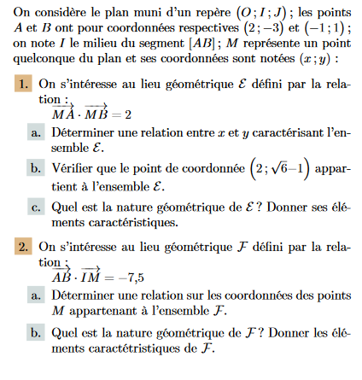







**Exercice 1:**

Le plan est rapporté à un repère orthonormé (O ; $\vec{i}$; $\vec{j}$).

Soient $\vec{u}$ (2 ; 1) , $\vec{v}$ (3 ; -6) , $\vec{w}$ (1 ; 3)

1. Calculer $\vec{u}. \vec{v}$ ?
2. Calculer , || , ||.Que peut on en déduire pour l’angle (,) ?

**Exercice 2:**

Le plan est rapporté à un repère orthonormé (O ;;).

On considère les points A(1 ;-1), B(3 ;3) , C(-4 ;4) et D(2 ;1)

Montrer que les droites (AB) et (CD) sont perpendiculaires.

**Exercice 3:**



**Exercice 4:**

Le plan est rapporté à un repère orthonormé, k est un réel.

Soient $\vec{u}$ (k ; -5) , $\vec{v}$ (2k-1 ; k+4)

Existe-t-il des valeurs du réel k pour lesquelles $\vec{u}$ et $\vec{v}$ sont orthogonaux ?

Soient A(3 ; 1) et B(-2 ; 4) dans un repère orthonormé (O ; $\vec{i} ;\vec{j})$

Déterminer l’ensemble des points M du plan dont les coordonnés $(x ; y)$ vérifient l’équation :

**VI.Théorème de la médiane**



**1ère ligne de niveau**

Dans un repère orthonormé (O ; ; ) on donne A(-2 ; 2) et B(2 ; 2).

* + 1. Démontrer que l’ensemble E des points M du plan tels que MA2 +MB2 = 40 est un cercle (C) de centre I et de rayon r = 4.
    2. Déterminer une équation du cercle (C).
    3. Déterminer les coordonnées des éventuels points d’intersection de (C) avec l’axe des abscisses.
    4. Soit α un réel négatif. Comment choisir α pour que le point Z( ; α) soit sur (C).
    5. Déterminer une équation de la tangente (T) à (C) au point Z.
    6. Donner suivant la valeur du réel k, l’ensemble des points M tels que MA2+ MB2=k

**2ème ligne de niveau**

Deux points A et B sont tels que AB=4

1. Déterminer l’ensemble des points M tels que : $\vec{MA}$. $\vec{MB}$ =k
2. Déterminer l’ensemble (Lk) des points M suivant les valeurs de k
3. k=−10 b) k=−5 c) k=0 d) k=12
4. C est tel que ABC est un triangle équilatéral.

Comment choisir k pout que C soit un point de (Lk) ?

**3ème ligne de niveau**

